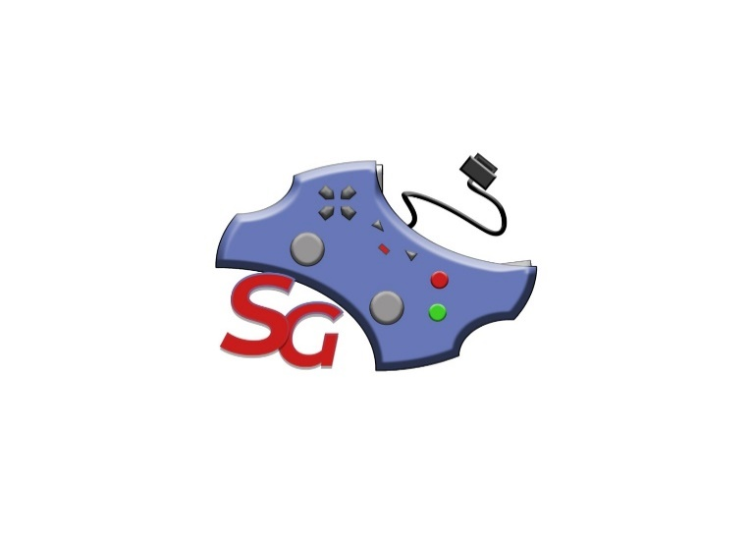 **Project Name: STRAGAME**

Agenda Meeting n°1

**06/11/2020**

|  |  |
| --- | --- |
| **Inizio:** 09:15  **Fine:** 10:30  **Luogo: Teams NC13** | **Primary Facilitator:** Mario Maffettone  **Timekeeper:** Umberto Mauro  **Minute Taker:** Carmine Laudato |

# 

# Obiettivo: Proseguo delle attività pianificate.

# 1. Comunicazioni *(tempo allocato: 75 minuti)*:

# Proseguo delle attività pianificate.

# 2. Status *(tempo allocato: 0 minuti)*

# Non ci sono attività già pianificate

# 

# 3. Discussione *(tempo allocato: 0 minuti)*:

**4. Wrap up** (*tempo allocato: 0 minuti):*